微信签到抽奖系统使用手册
  - 内网填写签到版 更新日期 2026年11月3日
供活动组织者、主持人与现场来宾使用。来宾连接现场网络后，扫码填写姓名并选择头像；主持人在独立大屏中展示签到、抽取奖项，活动结束后导出记录。

1 启动与访问
在项目根目录启动服务。本手册统一使用 3100 端口；首次部署先执行 npm install，离线环境需提前准备项目依赖。
macOS / Linux：PORT=3100 npm start
Windows PowerShell：$env:PORT="3100"; npm start
服务启动后，终端会打印本机地址与局域网地址。运行期间保持服务进程和电脑开启，并关闭自动休眠。
用途 | 本机访问地址 | 默认密码
管理后台 | http://localhost:3100/admin | admin123
签到展示 | http://localhost:3100/screen/checkin | screen123
抽奖大屏 | http://localhost:3100/screen/lottery | screen123
手机签到 | http://内网IP:3100/checkin | 无需密码

网络准备
手机连接能访问部署电脑的现场 Wi-Fi，放行服务器的 3100 端口，并确认访客隔离没有阻断访问。手机不能使用 localhost，也不能仅靠移动数据访问内网地址。
例如，部署电脑的地址为 192.168.3.7 时，手机访问 http://192.168.3.7:3100/checkin。实际地址以服务终端打印的内容为准。

活动开始前检查
1. 用手机完成一次签到，确认姓名和头像能实时出现在大屏。
2. 核对奖项总名额、每次抽取人数，以及是否允许重复中奖。
3. 确认后台已选择“内网填写姓名与头像”。默认密码如已修改，使用修改后的密码。

2 来宾手机签到
1. 连接现场 Wi-Fi，用微信扫一扫扫描实时签到大屏上的二维码。
2. 填写姓名。点击头像右下角的相机图标可选择照片；不选照片时，系统自动生成姓名头像。
3. 点击“确认签到”。看到“签到成功”即完成，资料自动进入签到与抽奖名单。
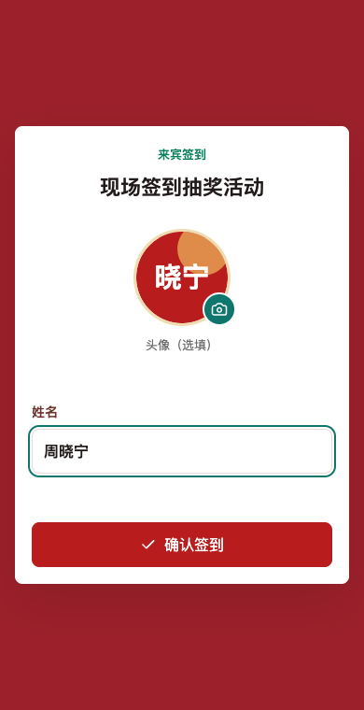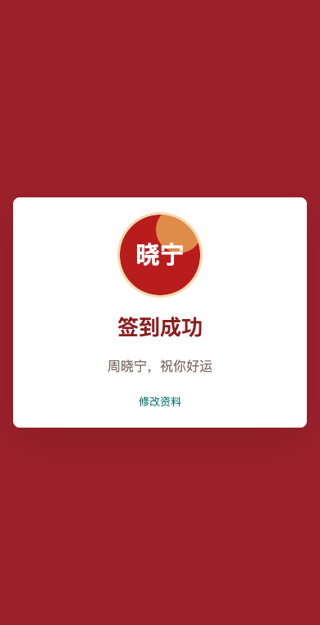
图 1 手机填写页面与签到成功页面
修改资料：再次使用同一浏览器打开相同签到地址，点击“修改资料”即可更换姓名或头像；点击“使用姓名头像”可撤下已选照片。
照片支持 JPG、PNG、WebP、GIF，原图不超过 12 MB。上传前自动裁成方形并压缩到不超过 512 像素。
重复提交按当前浏览器的访客标识更新同一条记录。同名来宾不会合并；更换设备、浏览器或清除浏览器数据后，可能产生新记录。

3 展示签到大屏
电脑打开“签到展示”并输入大屏密码，将页面投放到现场屏幕。签到人数、头像墙和最近签到会自动更新，无需手动刷新。
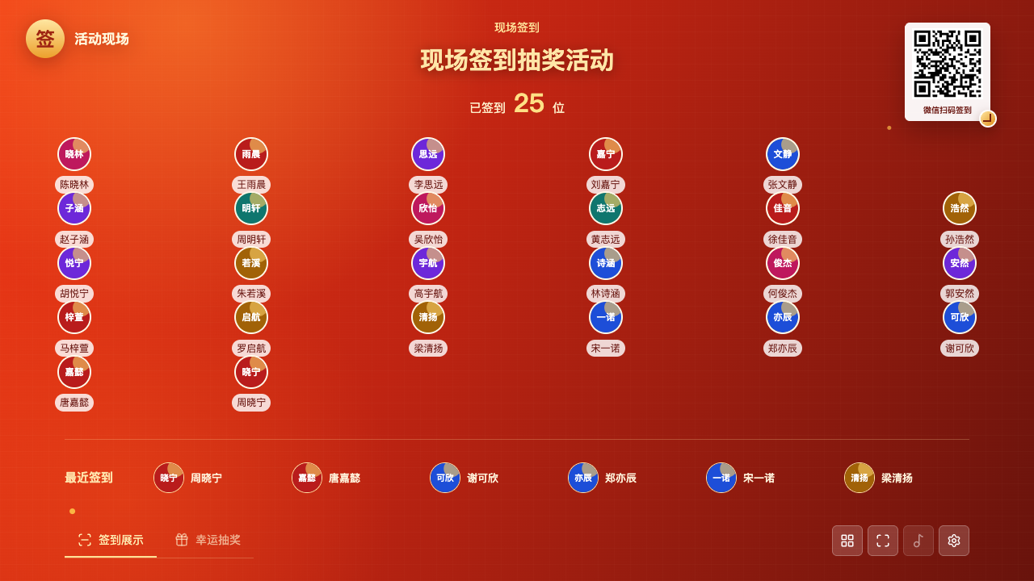
图 2 签到展示页面 现场请扫描实时大屏中的二维码

常用操作
操作 | 使用方法
摆放 Logo 与二维码 | 按住拖动位置；二维码可通过右下角手柄或加减按钮缩放，调整后自动保存。
切换头像墙 | 点击底部网格图标，切换头像墙排列。
全屏与音乐 | 点击全屏图标进入或退出全屏。先在后台上传背景音乐，音乐按钮才可使用。
进入抽奖 | 点击底部“幸运抽奖”，或单独打开抽奖大屏地址。

签到展示与抽奖是两个独立页面，使用同一套签到名单。抽奖页不会混入新签到提示。

4 设置奖项与活动页面

后台 抽奖设置
填写奖项名称、总名额和每次抽取人数，选择动画方式，可选上传奖品图片，再点击“新增奖项”。修改已有奖项后，点击该奖项的“保存奖项”。
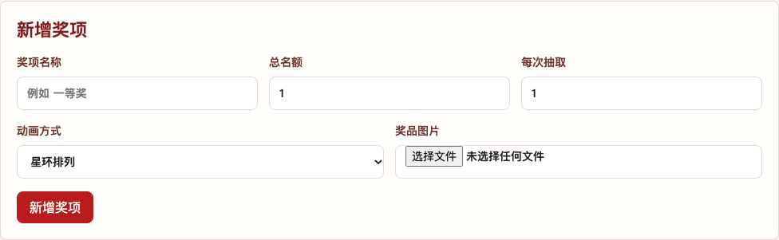
图 3 后台新增奖项
动画可选择星环排列、球形滚动、头像矩阵或文字造型。每个奖项可使用不同动画。随机抽奖时，将“内定人员”留空。

后台 页面设置
修改活动标题、Logo、头像墙和背景音乐。签到方式选择“内网填写姓名与头像”，完成后点击页面底部“保存设置”。
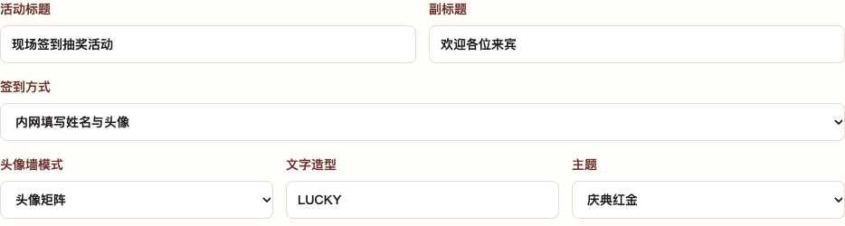
图 4 页面设置中的签到方式与头像墙选项
默认不允许重复中奖，已经中奖的来宾会从后续候选名单中排除。需要同一来宾再次参与时，在“页面设置”中开启“允许同一人员重复中奖”并保存。
正式活动前核对奖项名额与中奖规则。删除奖项会同时移除该奖项的中奖记录。

5 抽奖与查看结果
1. 在抽奖大屏用左右箭头选择奖项，用加减按钮设置本次人数，点击“开始抽奖”。
2. 动画滚动时点击“停止抽奖”，系统揭晓并保存结果；点击“返回抽奖结果”继续。
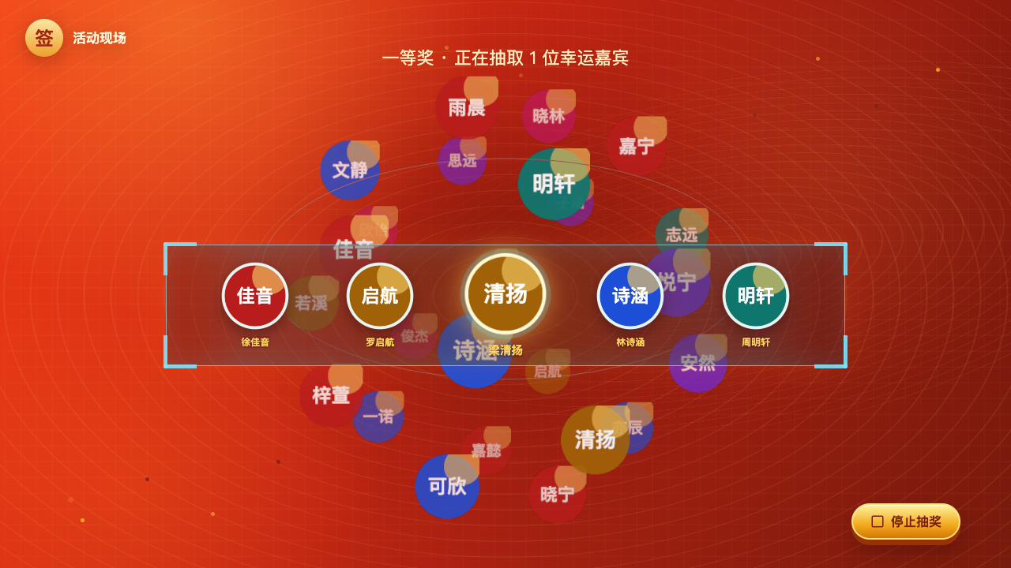
图 5 抽奖动画与右下角停止按钮
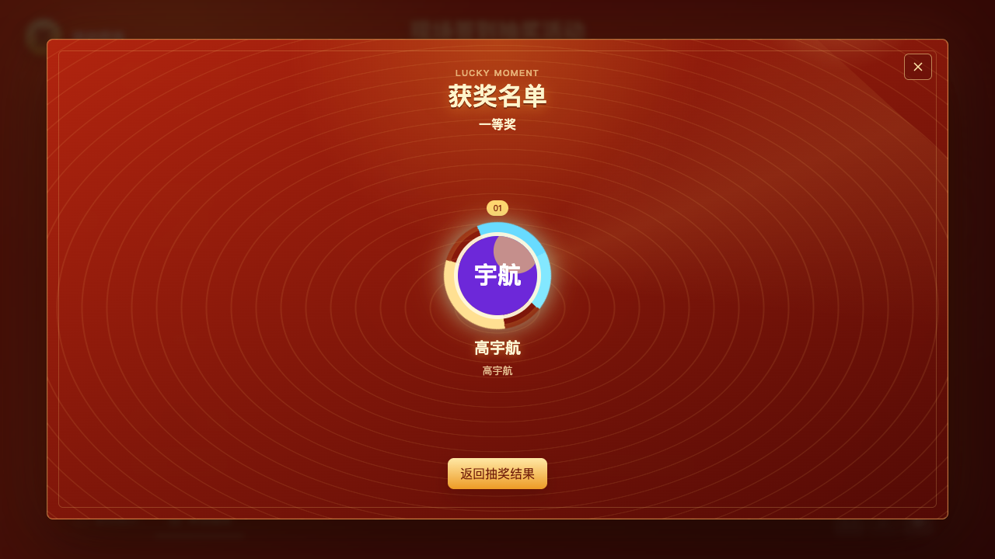
图 6 中奖揭晓页面
切换奖项后，只展示该奖项的结果；点击“查看本奖项名单”可展开名单。奖项名额抽完后，切换其他奖项继续。

6 导出记录与常见问题

导出与备份
进入后台“数据导出”，分别点击“导出签到 Excel”和“导出中奖 Excel”。签到表包含来宾资料和签到时间，中奖表包含奖项、获奖人和中奖时间。
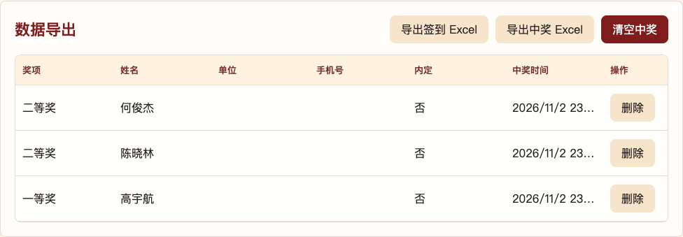
图 7 数据导出与中奖记录
活动结束先导出两份 Excel，再停止服务并备份 data/store.json 与 assets/uploads 文件夹；恢复活动数据时，两者应一并保留。
清空前先导出：“清空中奖”保留签到名单；“清空签到”同时移除签到与中奖记录。删除签到人员也会移除其中奖记录。正式活动中不要点击“生成演示签到”。

常见问题
手机扫码打不开：检查手机网络、服务器内网 IP 和端口是否正确，确认服务在运行，并检查防火墙及访客隔离。
提示微信授权未配置：后台“页面设置”切换为“内网填写姓名与头像”，保存后重新打开签到页。当前内网签到不需要公众号或公网域名。
无法开始抽奖：先确认已有来宾签到、已创建奖项且仍有名额。关闭重复中奖时，已中奖人员不会再次参与。
头像无法上传：使用支持的图片格式，原图不超过 12 MB；仍无法读取时，可更换照片或直接使用姓名头像。

